**Raport utilizare AI**

Am folosit, în principal, tool-ul de la OpenAI, ChatGPT, pentru a:

* Înțelege mai bine conceptele prezentate la curs, necesare dezvoltării proiectului.
* Oferi exemple de teste
* Verificarea codului scris de noi
* Rezolvarea erorilor apărute în cod sau la rularea comenzilor în terminal

Acesta este un exemplu de întrebare pe care i-am dat-o lui ChatGPT pentru a clarifica conceptul de clase de echivalență.

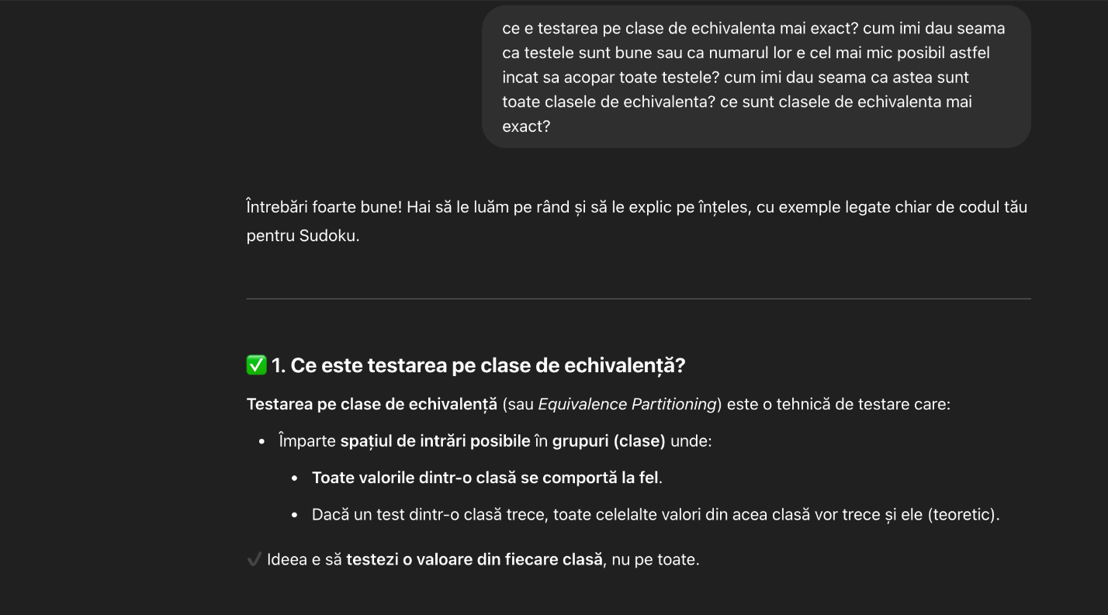

Apoi l-am rugat să ne dea un exemplu de testare a claselor de echivalență pentru codul nostru. Ne-a generat aceste 4 teste accesibile pe Github.

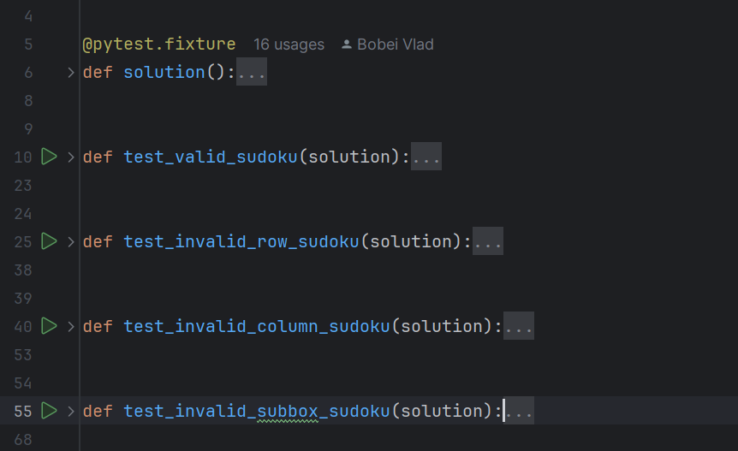

Pe baza explicații lor date anterior am realizat că nu a fost suficient codul dat de ChatGPT pentru toate cazurile posibile, așa că următoarele 4 teste au fost scrise de noi, cu scopul de a le completa pe cele date de ChatGPT.

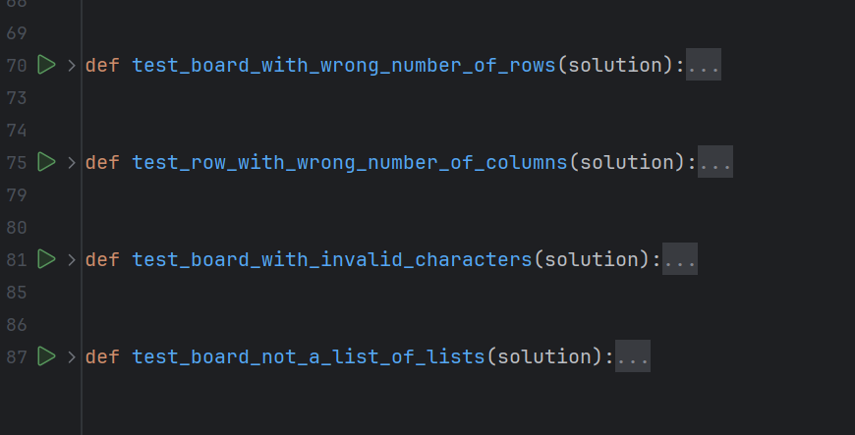

Am încercat să-l folosim pe ChatGPT la dat de exemple de cod pentru celelalte tipuri de testări, dar ne-am dat seama că e mai bun la explicat conceptele decât la scris cod. Înțelegeam foarte bine de la el partea teoretică, dar la nivel de logică a codului avea lacune.

Aici i-am dat output-ul codului de coverage testing pentru a ne ajuta să interpretăm dacă ce am scris noi in cod este suficient și dacă așa trebuia să ne dea rezultatul. Evident, scrie 100%, dar am văzut și la curs și laborator că 100% nu înseamnă mereu că e totul corect.

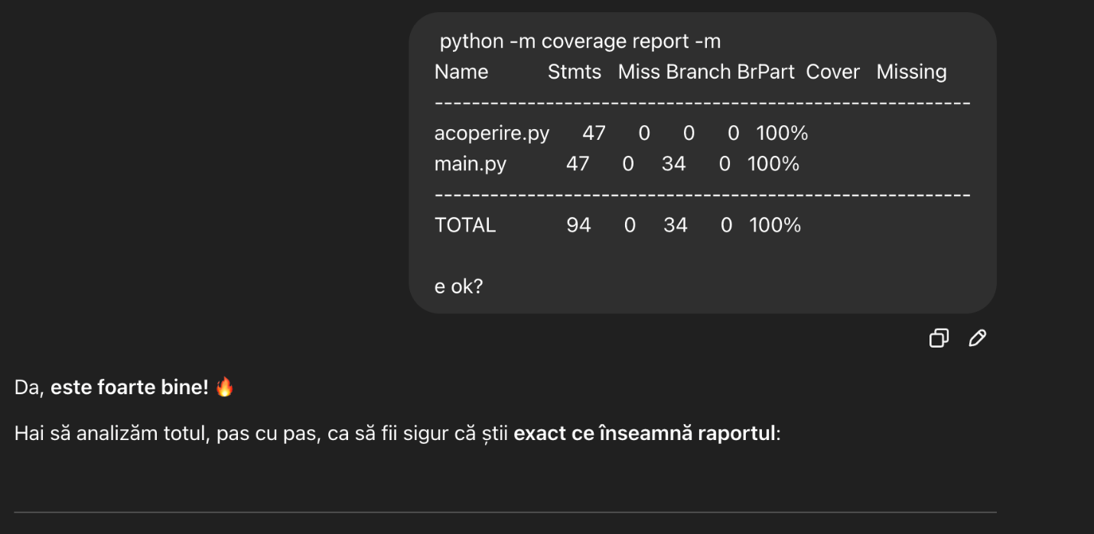

Când am încercat să rulăm comanda mutmut show survived, am primit următoarea eroare pe care i-am dat-o lui ChatGPT. Eroare era destul de mare și alambicată, așa că i-am cerut sfatul să vedem de ce apare și cum s-o rezolvăm.

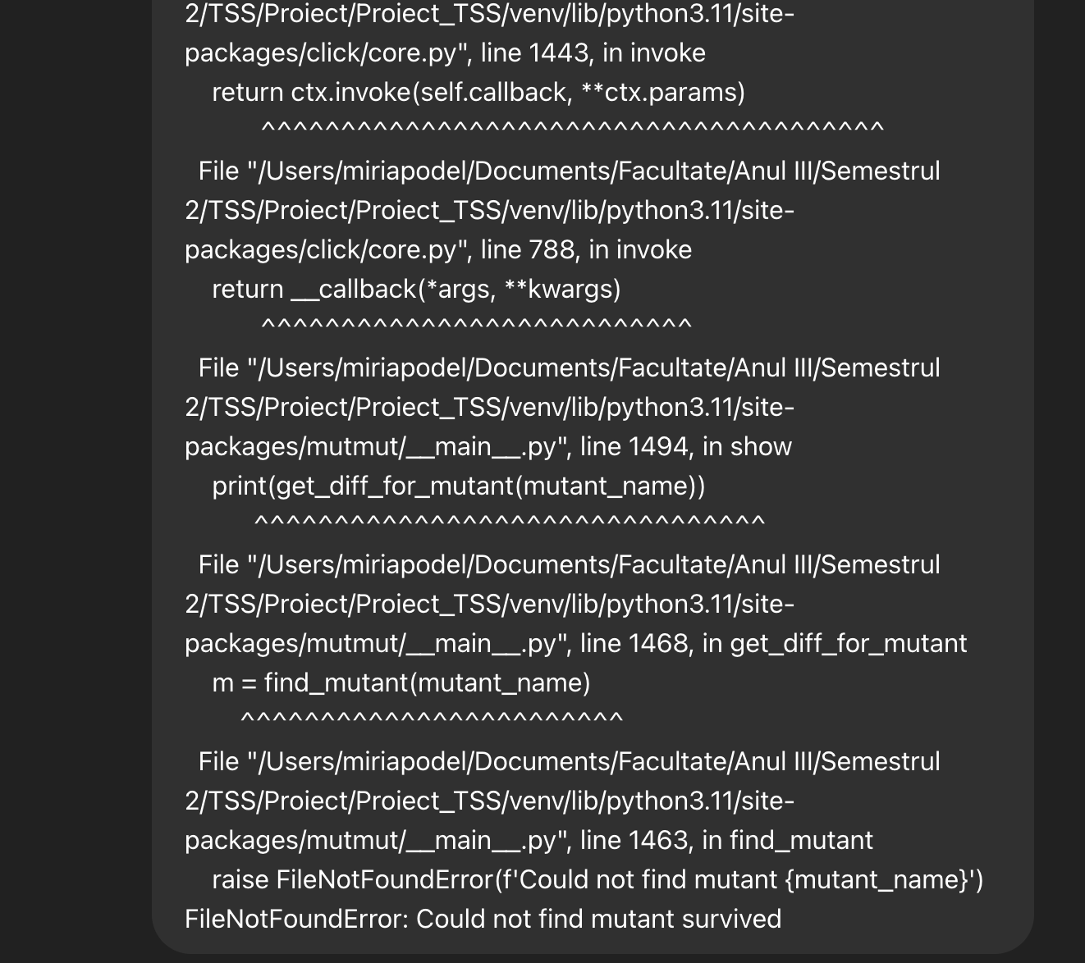

ChatGPT ne-a ajutat să înțelegem că de fapt eroarea este un semn bun, pentru că MutMut aruncă o eroare în momentul în care se rulează comanda mutmut show survived, dar niciun mutant nu a rămas în viață.